***MANUAL DE USUARIO DEL JUEGO PASAPALABRA***

**REQUISITOS MINIMOS:**

- 1 MB de Espacio libre en el Disco duro.

- 8 MB de Memoria RAM

- Procesador con 800MHz.

- Teclado

- S.O. (Sistema Operativo) Windows xp/Vista/Seven, Linux Ubuntu/Xubuntu.

*S.O. RECOMENDADO: Ubuntu 16.04 LTS*

***Utilización del programa***

Al iniciar el programa usted entrara en una pantalla de inicio de sesión de usuario, en la cual podrá seleccionar las siguientes opciones:

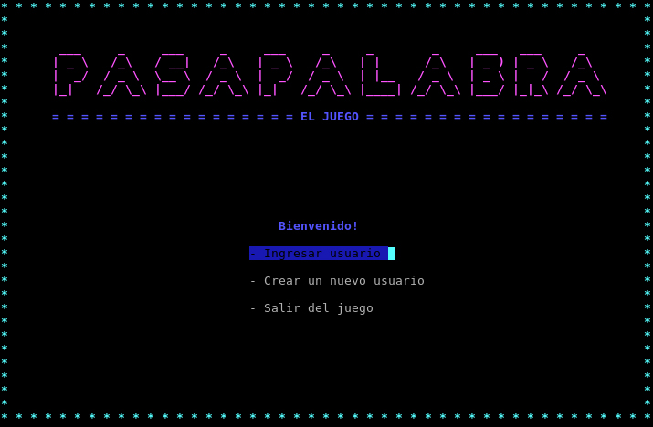

* Ingresar usuario: Ingresar un usuario ya existente.
* Crear nuevo usuario: Podrá crear un nuevo usuario que no se encuentre ya registrado
* Salir del juego: Finalizara el juego.

Luego de ingrear o crear un usuario, podrá acceder al menú principal del programa.

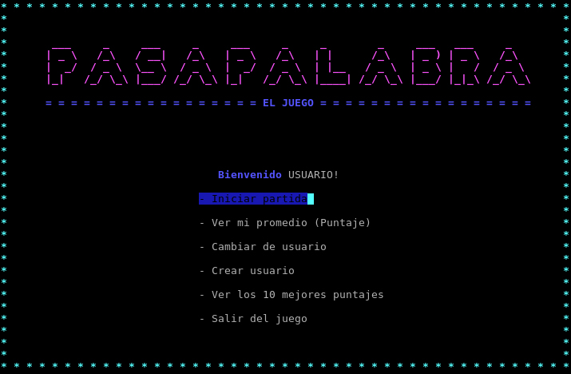

Las opciones son:

* **Iniciar partida:** Inicia una nueva partida.
* **Ver mi promedio (puntaje):** Muestra el promedio de puntajes del usuario actual.
* **Cambiar de usuario:** Cambiar a otro usuario ya registrado.
* **Crear Usuario:** Crear un nuevo usuario.
* **Ver los 10 mejores puntajes:** Ver los 10 mejores puntajes.
* **Salir del juego:** Finalizar el juego

A continuación se detalla cada opción del menú.

**Iniciar Partida**

* Inicia una nueva partida, seleccionado una dificultad, cada dificultad posee ciertos puntos a tener en cuenta:
  + Facil
    - Se taparan 2 letras de cada palabra
  + Dificil
    - Se taparan a partir de 3 letras por palabra, las letras a ocultar serán proporcial al largo de la palabra.

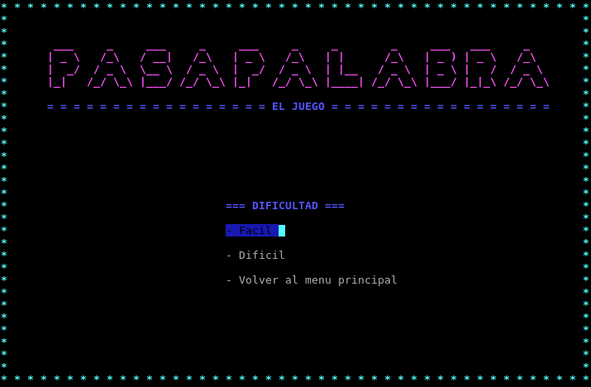

* 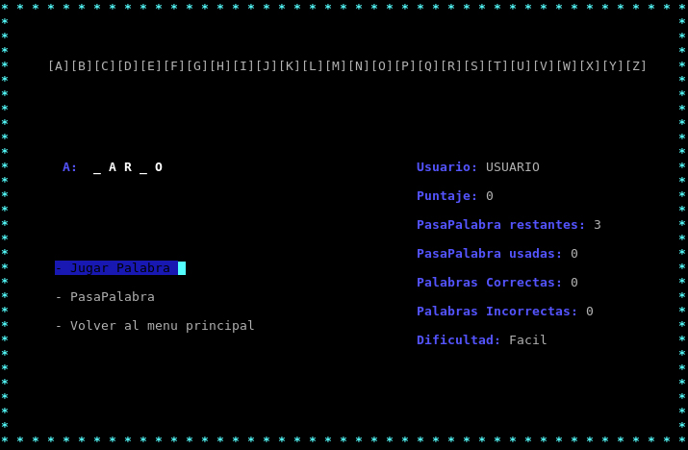Dentro de la partida tendrá la siguiente pantalla

-Arriba tendrá el abecedario con todas las letras, estas iran tomando un color dependiendo su estado:

- Verde: Palabra correcta.

- Rojo: Palabra Incorrecta.

- Amarillo: Uso PasaPalabra.

- Del lado izquierdo se mostrara la letra actual y la palabra con sus letras ocultas,

tendrá un pequeño menú para seleccionar una opción, Jugar palabra, PasaPalabra o Volver al menú principal

-Del lado derecho tendrá los datos de la partida actual.

-Usuario.

-Puntaje actual.

-Pasapalabras que le quedan por jugar.

-Pasapalabras usadas en total

-Cantidad de palabras correctas.

-Cantidad de palabras incorrectas.

-Dificultad.

Cada vez que juege una palabra le aparecerá un cartel indicando si acertó o no.

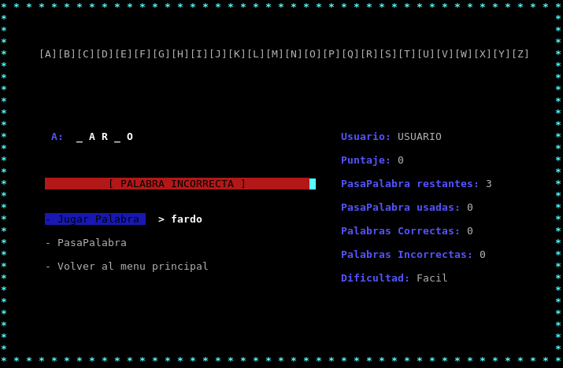

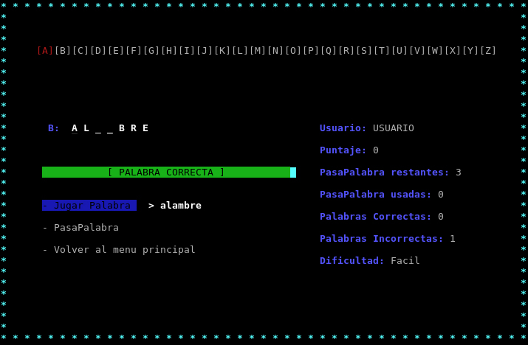

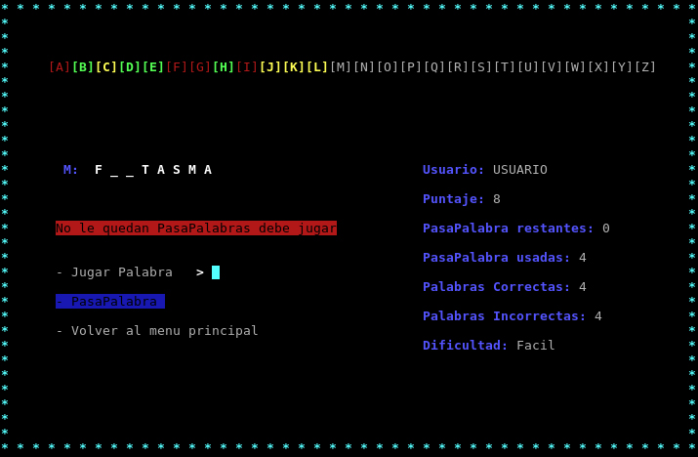

*Solo puede jugar 3 pasapalabras seguidas, luego estará obligado a jugar.

*Cada vez que juege una palabra el contador de PasaPalabras disponibles volverá a 3

*En la 2 da ronda no puede jugar PasaPalabra

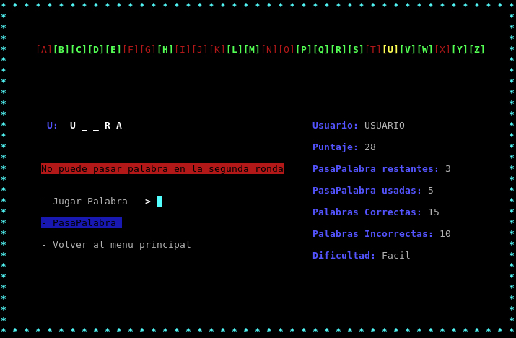

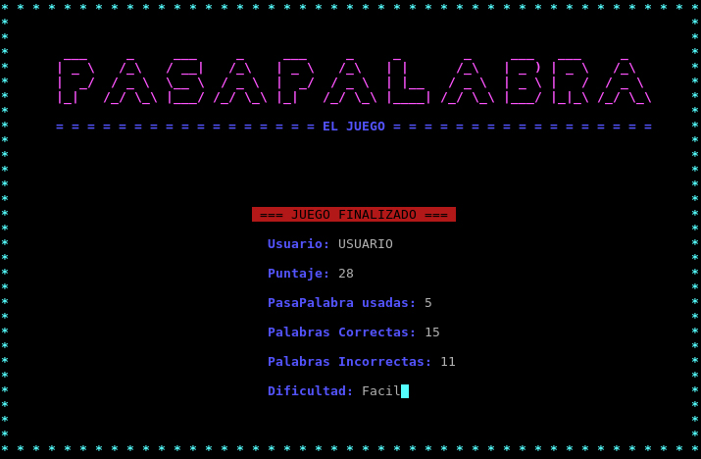Al finalizar una partida se le mostraran los datos finales y las palabras completas

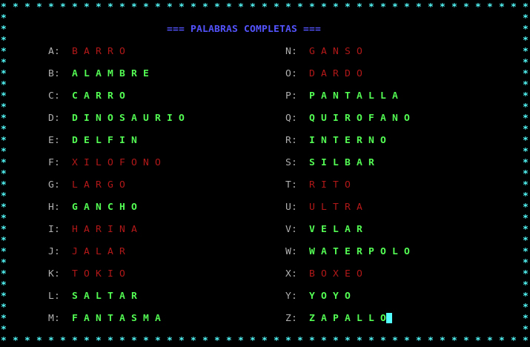

**Ver mi promedio (puntaje)**

Muestra el promedio de puntajes del usuario redondeado.

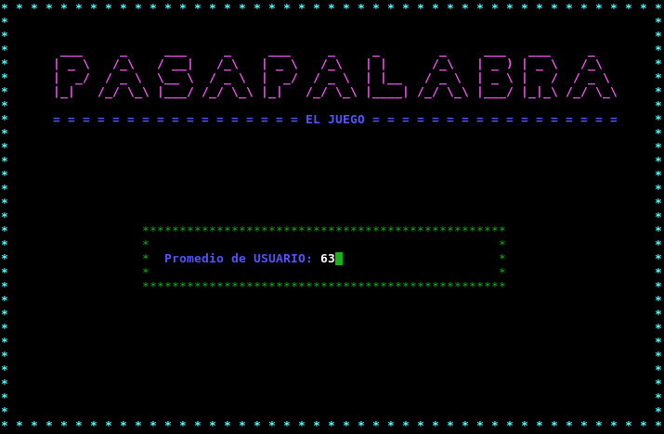

**Cambiar de usuario:**

Permite ingresar otro usuario existente, en caso de no existir dará la opción de reingresarlo, crear uno nuevo o volver al menú con el mismo usuario.

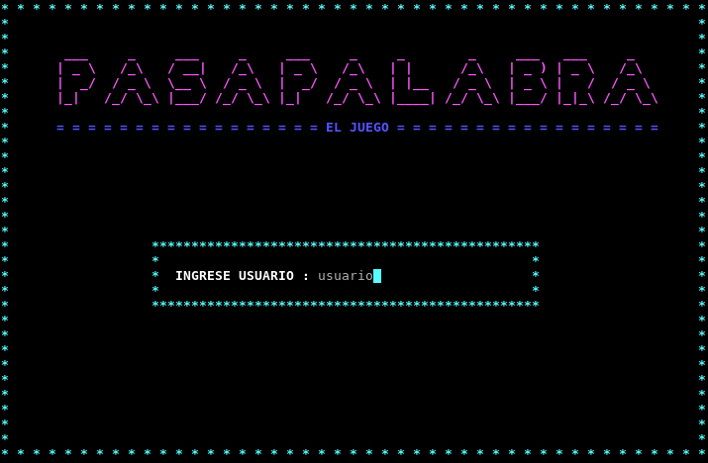

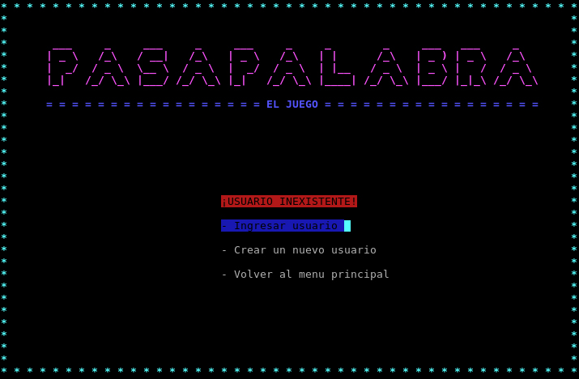

**Crear Usuario:**

Permite crear un nuevo usuario, si el nombre elegido ya existe solicitará que ingrese otro nombre.

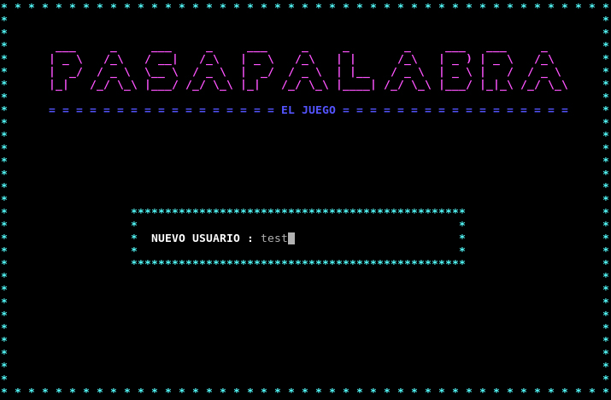

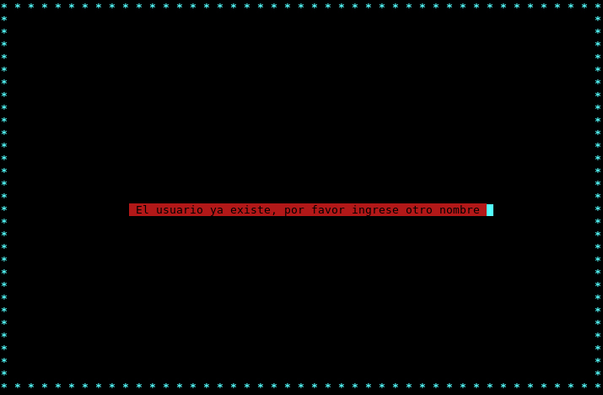

**Ver los 10 mejores puntajes:**

Muestra por pantalla los 10 mejores puntajes, junto con el usuario y la dificultad correspondientes.

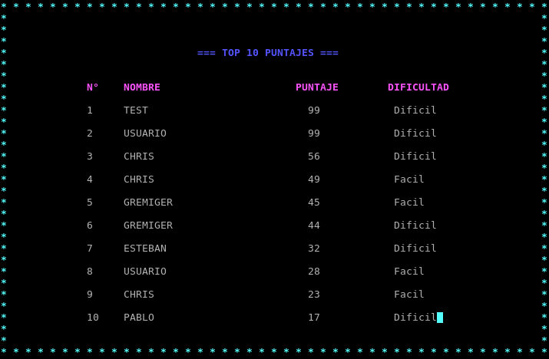

**Salir del juego:**

Sale del juego.